Tết sum vầy – Xuân yêu thương
Lớp 5 tuổi D2
Nhân dịp xuân mới đang về, Trường Mầm non Tiên Thanh đã tổ chức ngày hội trải nghiệm với chủ đề “Tết sum vầy – Xuân yêu thương”. Đây là một hoạt động mang ý nghĩa giáo dục sâu sắc, góp phần giúp trẻ hiểu hơn về phong tục Tết cổ truyền của dân tộc, đồng thời bồi dưỡng cho các con tình yêu quê hương, gia đình và tinh thần sẻ chia.
Trong không khí rộn ràng sắc xuân, các bé lớp 5 tuổi D2 đã hào hứng tham gia nhiều hoạt động trải nghiệm phong phú, thiết thực.
Trước hết là hoạt động “Chợ Tết quê em”. Các con được hóa thân thành những “người bán – người mua” nhí, cùng nhau giới thiệu, trao đổi các mặt hàng mang đậm hương vị Tết như bánh chưng, bánh kẹo, hoa quả, bao lì xì, đồ trang trí. Qua hoạt động này, trẻ không chỉ được rèn kỹ năng giao tiếp, mạnh dạn, tự tin mà còn biết trân trọng giá trị lao động và nét đẹp văn hóa truyền thống.
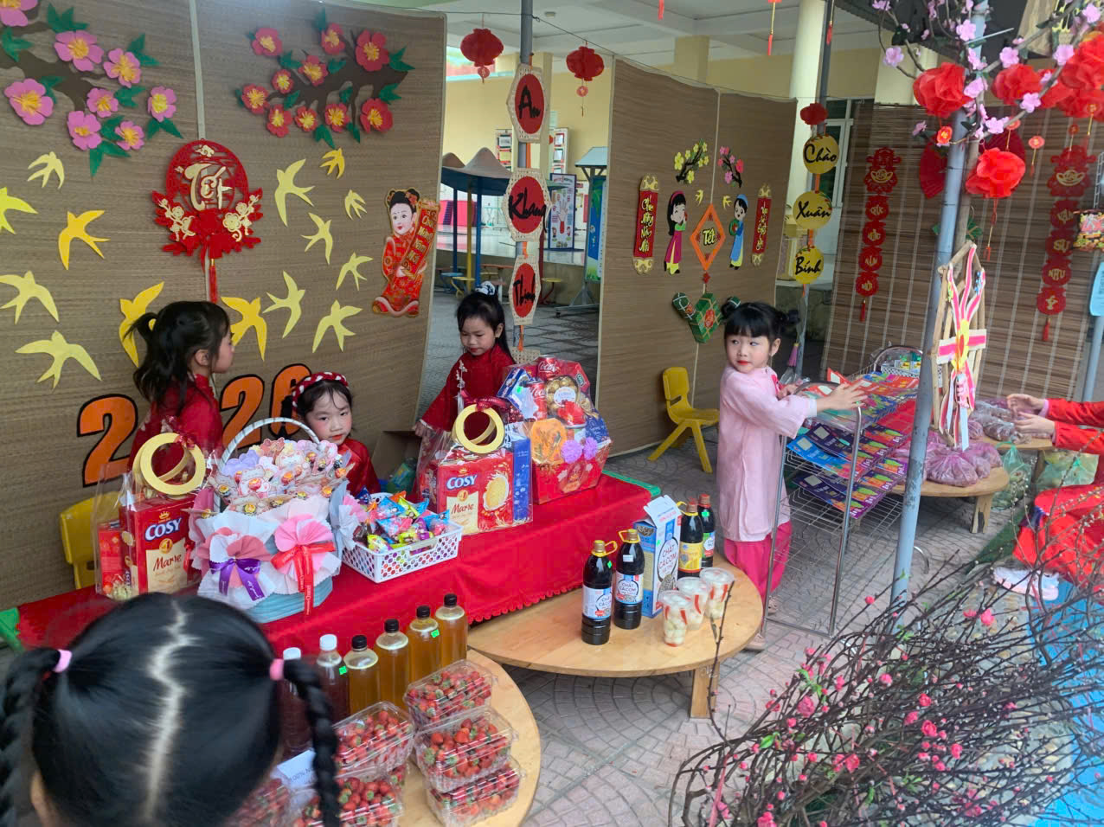
Tiếp theo là chương trình văn nghệ mừng xuân. Những bài hát, điệu múa rộn ràng như “Mùa xuân ơi”, “Tết đến rồi”, “Ngày Tết quê em”… đã được các con thể hiện bằng tất cả sự hồn nhiên, đáng yêu. Mỗi tiết mục là một thông điệp nhỏ về niềm vui, sự gắn kết và ước mong một năm mới an lành, hạnh phúc.
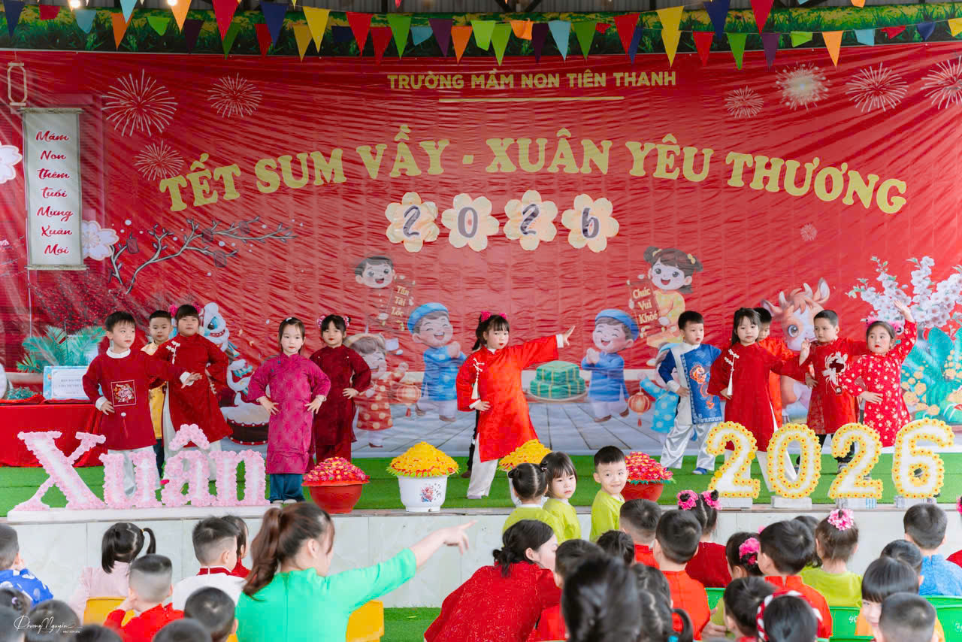
Đặc biệt, bữa cơm tất niên thân mật là khoảnh khắc ấm áp, đầy xúc động. Các bé cùng cô giáo quây quần bên mâm cơm ngày Tết, biết mời cô, mời bạn, biết chia sẻ và yêu thương nhau. Đây không chỉ là bữa ăn, mà còn là bài học sinh động về tình cảm gia đình, tinh thần đoàn kết và nét đẹp “sum vầy” của người Việt.
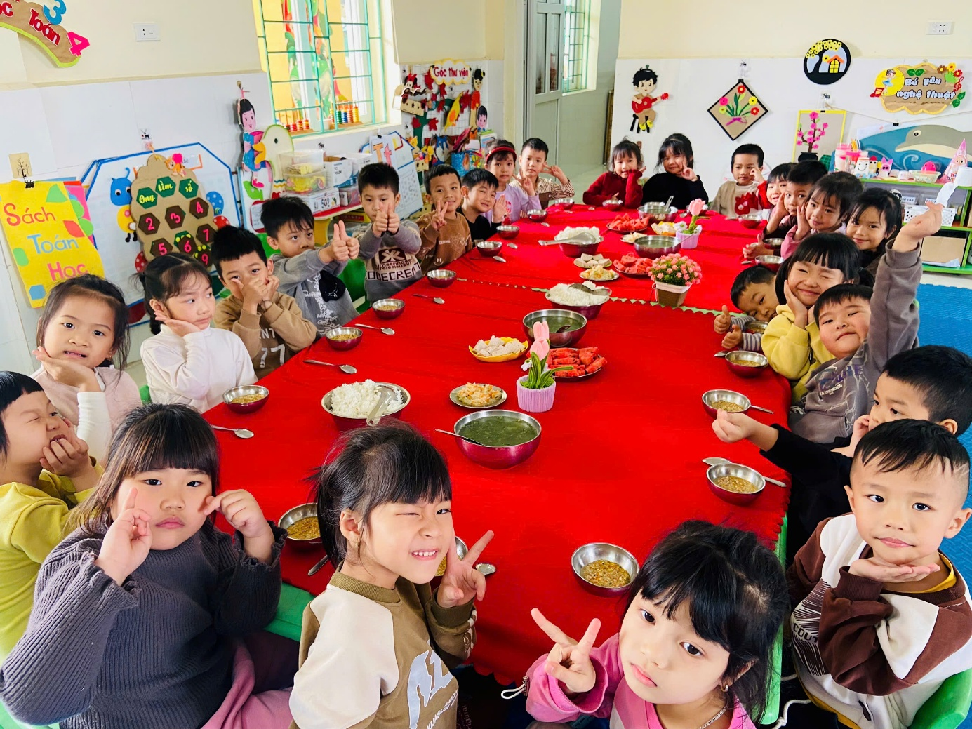
Ngày hội “Tết sum vầy – Xuân yêu thương” của lớp 5 tuổi D2 không chỉ mang lại tiếng cười, niềm vui mà còn để lại những ký ức đẹp, góp phần nuôi dưỡng tâm hồn trẻ thơ trong những năm tháng đầu đời.
Dưới đây là một số hình ảnh của cô và trò lớp 5 tuổi D2 trong ngày hội “Tết sum vầy- Xuân yêu thương”
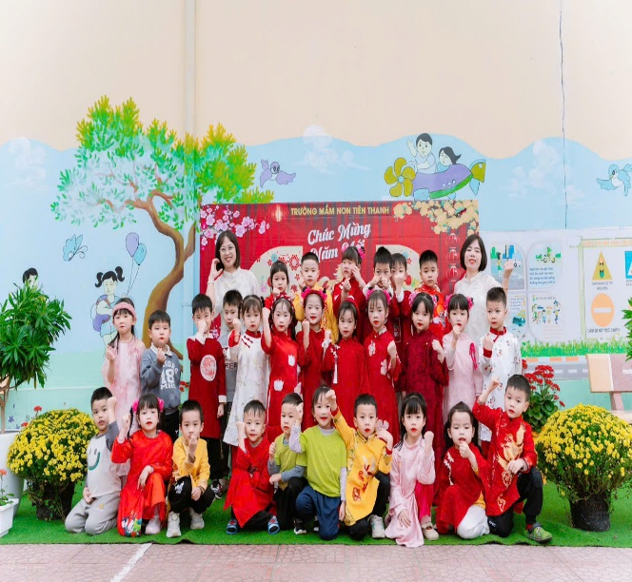 | 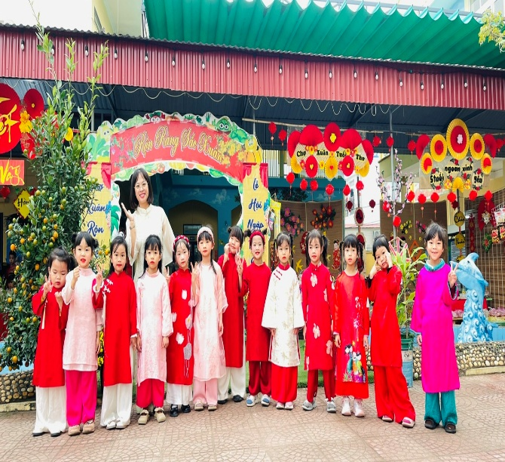
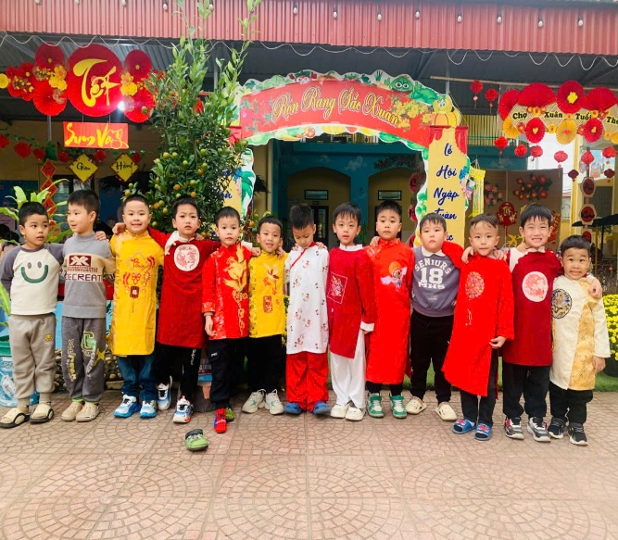 | 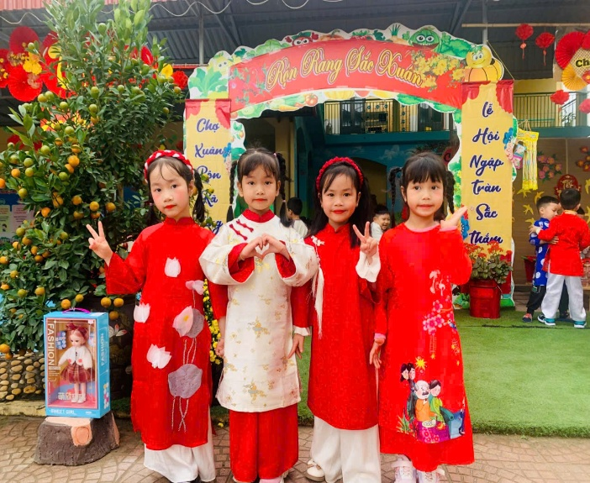
Xin trân trọng cảm ơn sự quan tâm, đồng hành của quý phụ huynh và kính chúc tất cả mọi người một năm mới An khang – Hạnh phúc – Bình an!

